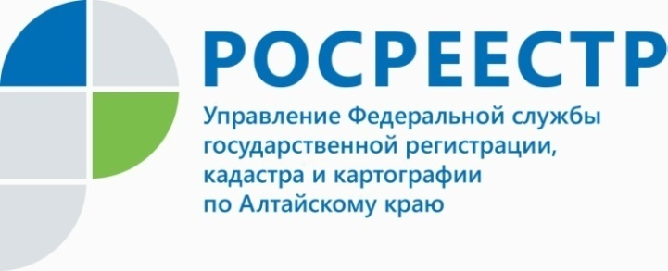
ПРЕСС-РЕЛИЗ

«Изменение вида разрешенного использования земельного участка»

Действующее градостроительное законодательство выделяет следующие виды разрешенного использования: основные виды использования, условно разрешенные и вспомогательные. Вспомогательные виды разрешенного использования возможны только в качестве дополнительных по отношению к основным видам разрешенного использования и условно разрешенным видам использования.
Применительно к каждой территориальной зоне устанавливаются виды разрешенного использования земельных участков.
Изменение одного вида разрешенного использования на другой осуществляется в соответствии с градостроительным регламентом, то есть изменить один вид разрешенного использования на другой допускается в случае, если Правилами землепользования и застройки муниципального образования, к территории которого относится данный земельный участок, планируемый к установлению вид разрешенного использования предусмотрен.
Основные и вспомогательные виды разрешенного использования земельных участков и объектов капитального строительства правообладателями земельных участков и объектов капитального строительства, за исключением органов государственной власти, органов местного самоуправления, государственных и муниципальных учреждений, государственных и муниципальных унитарных предприятий, выбираются самостоятельно без дополнительных разрешений и согласований.
Для получения информации о возможных основных и вспомогательных видах разрешенного использования конкретного земельного участка правообладателю рекомендуется обратиться в орган местного самоуправления (в г. Барнауле – Комитет по строительству, архитектуре и развитию города Барнаула).
Обращаем внимание, что правообладатель не может самостоятельно изменить вид разрешенного использования земельного участка, если он расположен на сельскохозяйственных угодьях земель сельскохозяйственного назначения. Это возможно только после перевода этих земель или земельных участков в составе таких земель из земель сельскохозяйственного назначения в другую категорию. Например, установление или изменение черты населенных пунктов.
Условно разрешенный вид использования не может быть выбран правообладателем самостоятельно. Законодательством предусмотрена процедура проведения публичных слушаний. При положительном результате публичных слушаний органом местного самоуправления издается акт о предоставлении разрешения на условно разрешенный вид использования земельного участка. В дальнейшем на основании данного акта в порядке межведомственного взаимодействия органом регистрации прав вносятся соответствующие изменения в Единый государственный реестр недвижимости.

____________________________________________________________________________________________________________
Об Управлении Росреестра по Алтайскому краю
Управление Федеральной службы государственной регистрации, кадастра и картографии по Алтайскому краю (Управление Росреестра по Алтайскому краю) является территориальным органом Федеральной службы государственной регистрации, кадастра и картографии (Росреестр), осуществляющим функции по государственной регистрации прав на недвижимое имущество и сделок с ним, по оказанию государственных услуг в сфере осуществления государственного кадастрового учета недвижимого имущества, землеустройства, государственного мониторинга земель, государственной кадастровой оценке, геодезии и картографии. Выполняет функции по организации единой системы государственного кадастрового учета и государственной регистрации прав на недвижимое имущество, инфраструктуры пространственных данных РФ. Ведомство осуществляет федеральный государственный надзор в области геодезии и картографии, государственный земельный надзор, государственный надзор за деятельностью саморегулируемых организаций кадастровых инженеров, оценщиков и арбитражных управляющих. Подведомственное учреждение Управления - филиал ФГБУ «ФКП Росреестра» по Алтайскому краю. Руководитель Управления, главный регистратор Алтайского края - Юрий Викторович Калашников.
Контакты для СМИ
Юлия Морозова
пресс-секретарь Управления Росреестра по Алтайскому краю
+7 913-247-86-04
+7 (3852) 29 17 27
22press_rosreestr@mail.ru
www.rosreestr.ru
656002, Барнаул, ул. Советская, д. 16

